ENTENTE DE TIR ABBEVILLOISE
310 Chaussée De Rouvroy
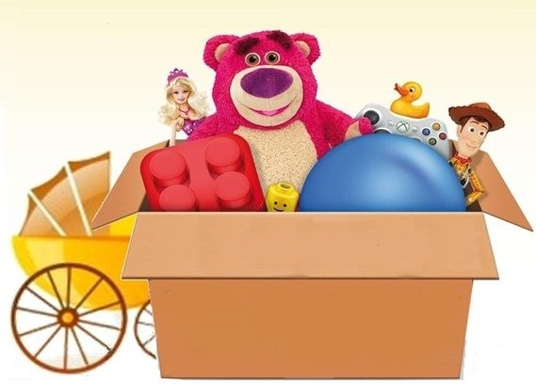
80100 ABBEVILLE

Buvette
et
restauration
sur place
BOURSE AUX JOUETS
Dimanche
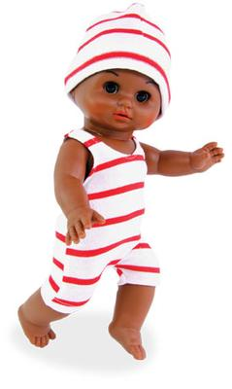
4 décembre 2016
Emplacements à l'intérieur
(Places limitées)
1 € 50 le mètre

Réservations : Sabine SALLE 06 20 19 85 04
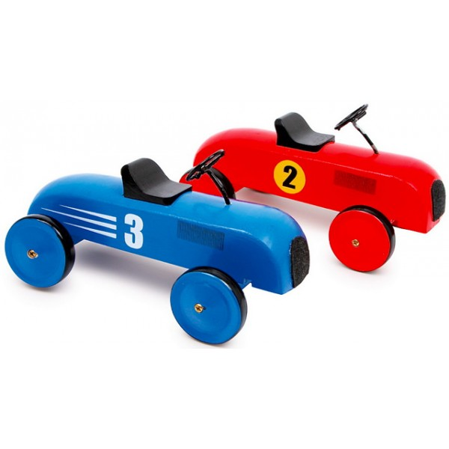
Paiement à l'inscription

